**[深度学习标注工具 LabelMe 的使用教程（Windows 版本）](https://www.cnblogs.com/wangxiaocvpr/p/9997690.html)**

**深度学习标注工具 LabelMe 的使用教程（Windows 版本）**

精灵标注助手：[http://www.jinglingbiaozhu.com/](http://www.jinglingbiaozhu.com/" \t "_blank)

LabelMe：[https://github.com/CSAILVision/LabelMeAnnotationTool](https://github.com/CSAILVision/LabelMeAnnotationTool" \t "_blank)

**1. install anaconda：**

<https://www.anaconda.com/download/>

**2. 打开刚刚安装好的 Anaconda Prompt**

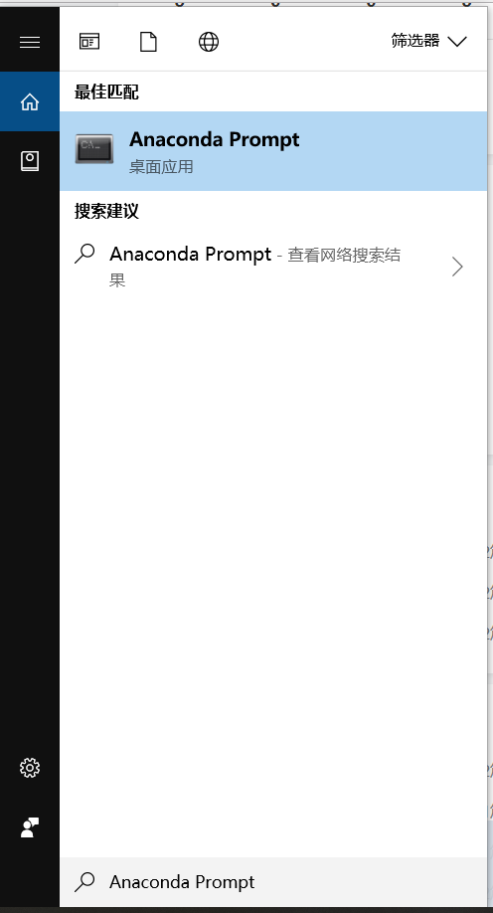

**3. 在打开的 prompt 终端中输入：**

**conda create –name=labelme python=2.7**

**conda install pyqt**

**pip install labelme**

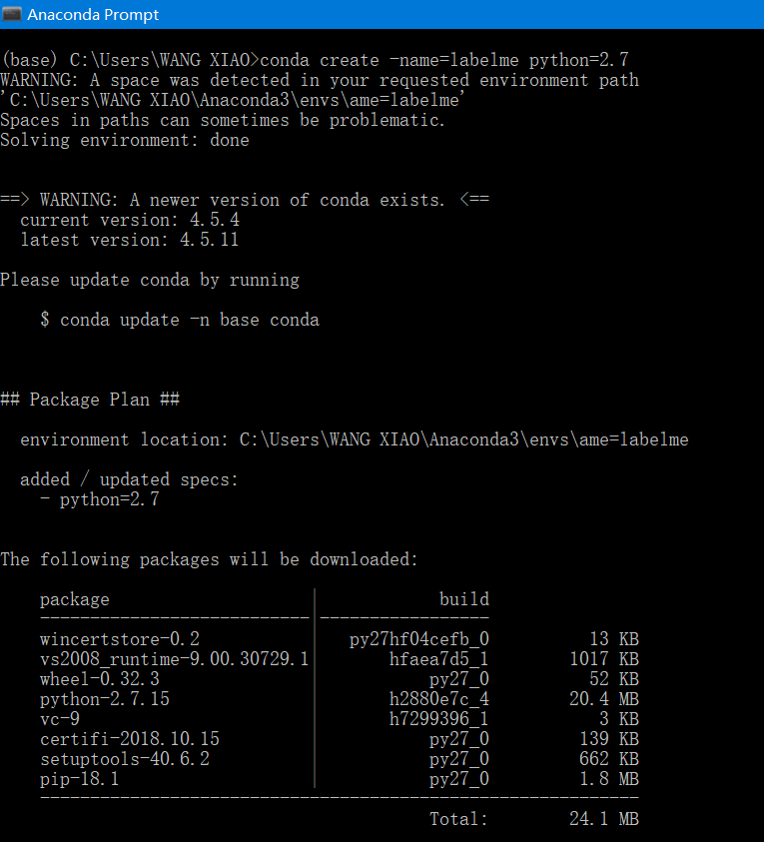

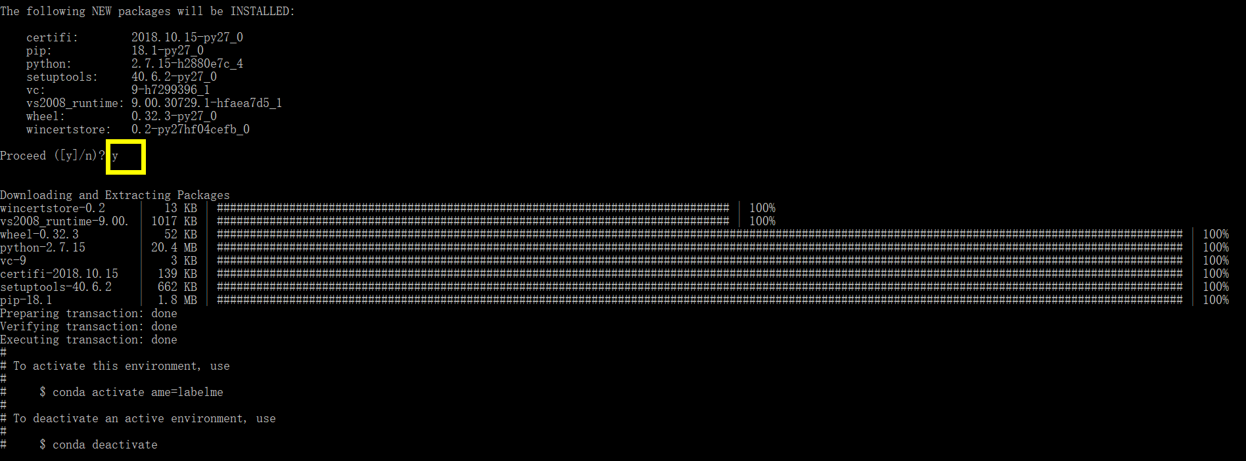

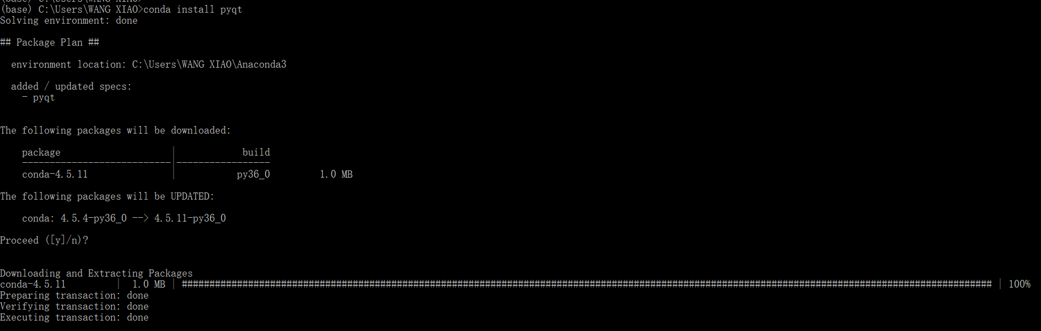

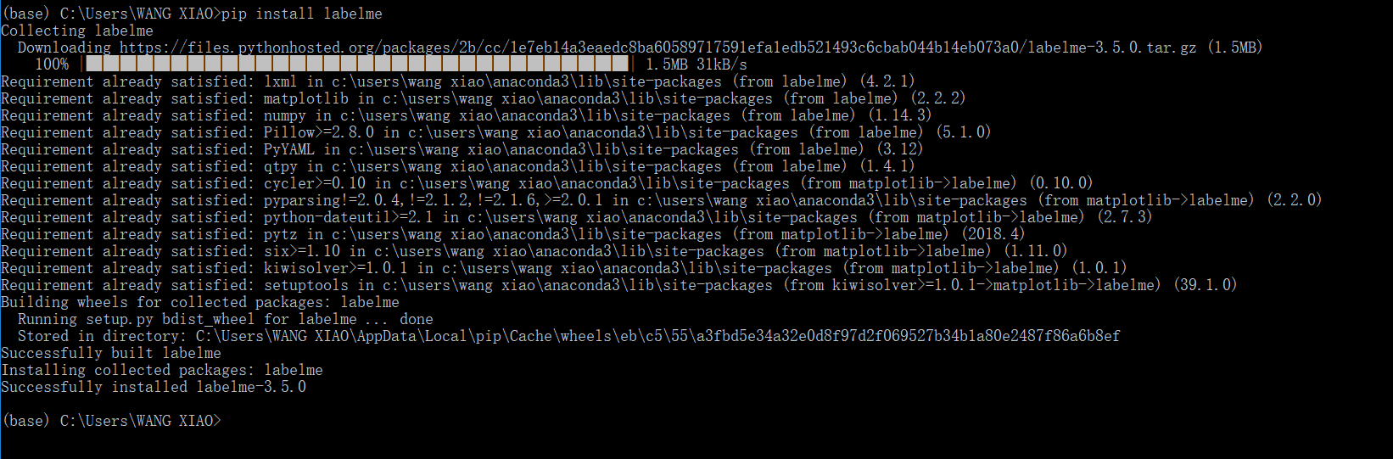

**在终端中输入：labelme，就可以打开 labelme 这个软件了。**

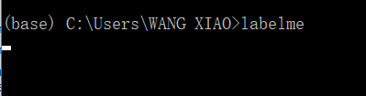

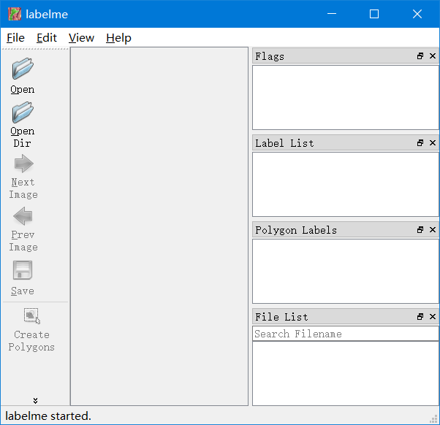

5. 各种BBox 以及 细粒度的像素级的标注都是支持的：

